Revisores
Nombre | Puesto / Rol | Firma
Saúl Nevárez | Ingeniero de Servicio

Índice
1. Funcionamiento 2
1.1 deployone 2
1.2 deployall 3
2. Utilización 5
2.1 deployone 5
2.2 deployall 6

Funcionamiento
El script consiste en un programa escrito en bash que pide algunos parámetros al usuario que luego pasa a la utilería de weblogic llamada Deployer la cual tiene en sus funcionalidades una bandera para realizar deploy y otra para realizar undeploy las cuales son aprovechadas para la automatización de ambas tareas dentro del script. A continuación se describe brevemente cómo funciona cada sección del script.

deployone
La primera opción aceptada por el script es la opción deployone la cual permite especificar un artefacto único, realiza undeploy de uno con el mismo nombre que se encuentre desplegado en el servidor especificado y luego procede a realizar despliegue del nuevo artefacto. El código es el siguiente:

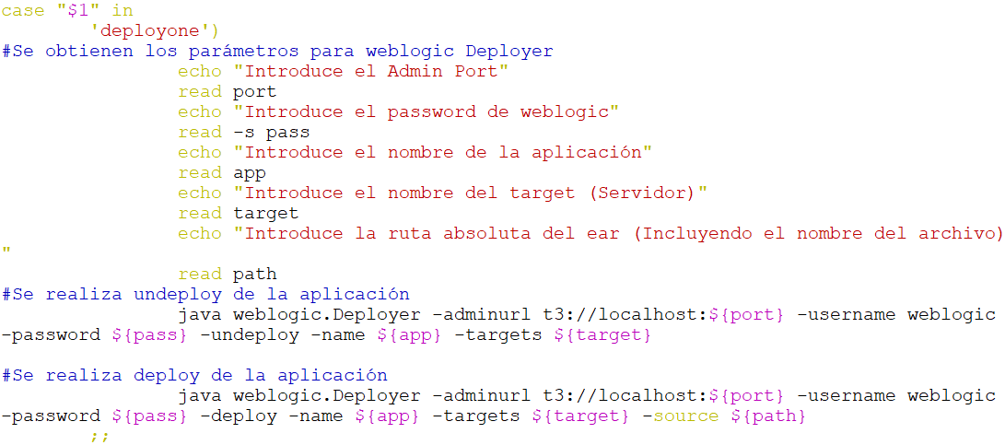

deployall
La segunda opción del script pide una ruta donde se encuentran todos los artefactos que se desean desplegar, obtiene automáticamente los nombres de dichos artefactos, realiza undeploy y deploy de cada artefacto encontrado en dicha ruta. El código es el siguiente:
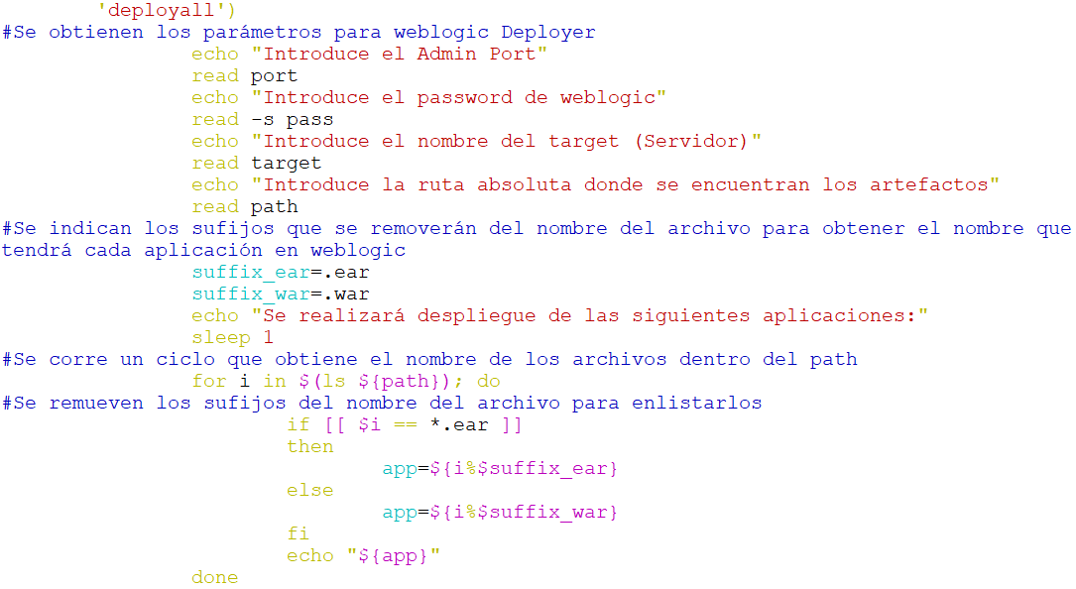

En esta sección de código el programa pide los parámetros al usuario, luego procede a realizar un listado de todos los artefactos encontrados en la ruta y remueve los sufijos .ear y .war para obtener los nombres de las aplicaciones como aparecerán en weblogic.
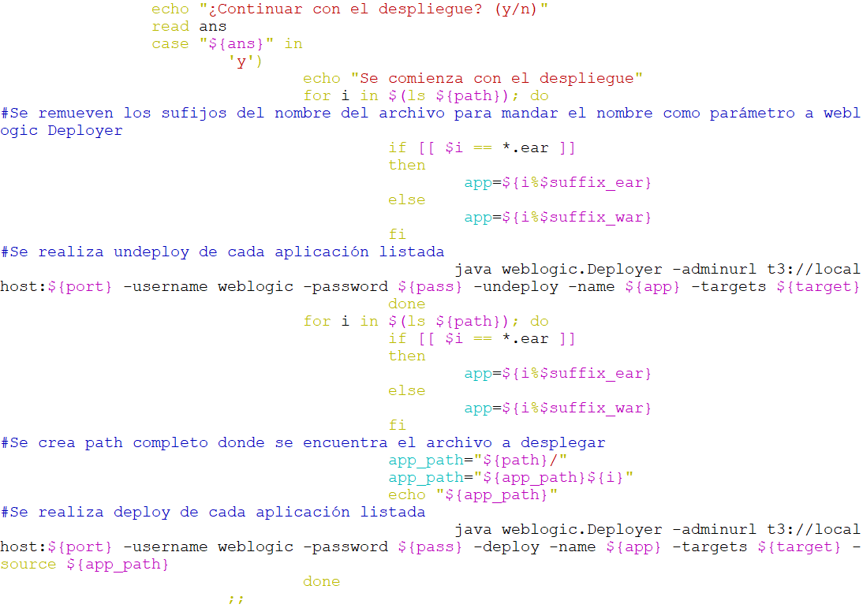
En esta sección de código se le pide al usuario que verifique el nombre de los artefactos mostrados por la sección anterior y confirme si desea continuar con el despliegue, en caso de querer continuar entonces se mandan los parámetros obtenidos en la sección anterior al Deployer, se realiza undeploy y luego deploy de cada uno de los artefactos utilizando un ciclo para recorrer la lista de archivos que se encuentran en la ruta que se especificó en la primer sección. En caso de que el usuario haya querido cancelar el despliegue y haya proveído una opción negativa o inválida, el despliegue se cancela y el programa finaliza.

Utilización
Antes de utilizar el script se deben setear las variables de ambiente de weblogic para que weblogic Deployer pueda ser invocado:
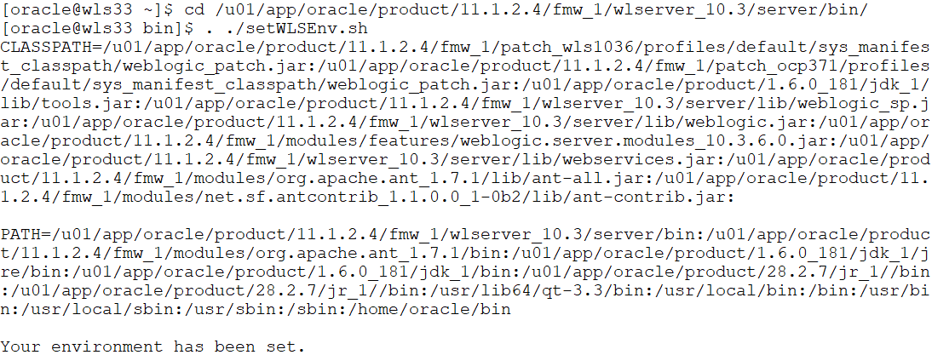
Si se corre el script con una opción inválida, el script despliega las opciones válidas que puede utilizar:
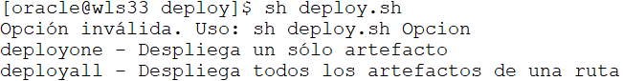

deployone
Cuando se corre el script con la opción deployone pedirá varios datos necesarios para realizar el despliegue:
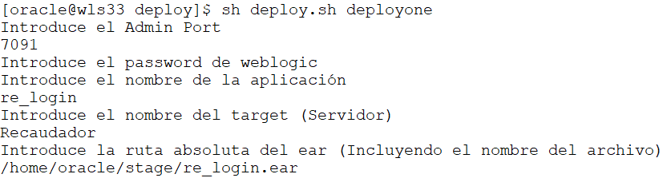
Si todos los datos proporcionados son válidos, weblogic Deployer procederá a realizar el despliegue de la aplicación.

deployall
Cuando se corre el script con la opción deployone pedirá varios datos necesarios para realizar el despliegue:
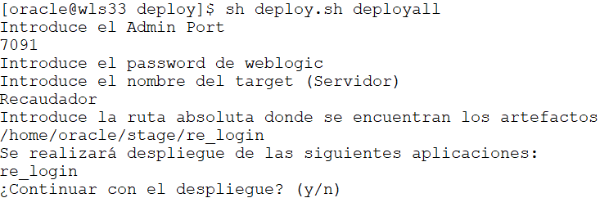
Posteriormente enlistará todos los artefactos que se encuentren en la ruta y pedirá confirmación de si se desea proseguir con el despliegue. Las opciones aceptadas son “y” y “n”, si se introduce una opción diferente o la opción n el programa cancelará el despliegue. Si se introduce la opción y, el programa procederá a realizar despliegue de todas las aplicaciones listadas.

